主日聚会

他们**天天**同心合意恒切地在殿里，且在家中**擘饼**，存着欢喜诚实的心用饭，**赞美神**，

得众民的喜爱。主将得救的人**天天**加给他们。



**2023年3月5日，9:30am-13:30am**

**305 Progress Ave, Scarborough, ON M1P 2Z7**

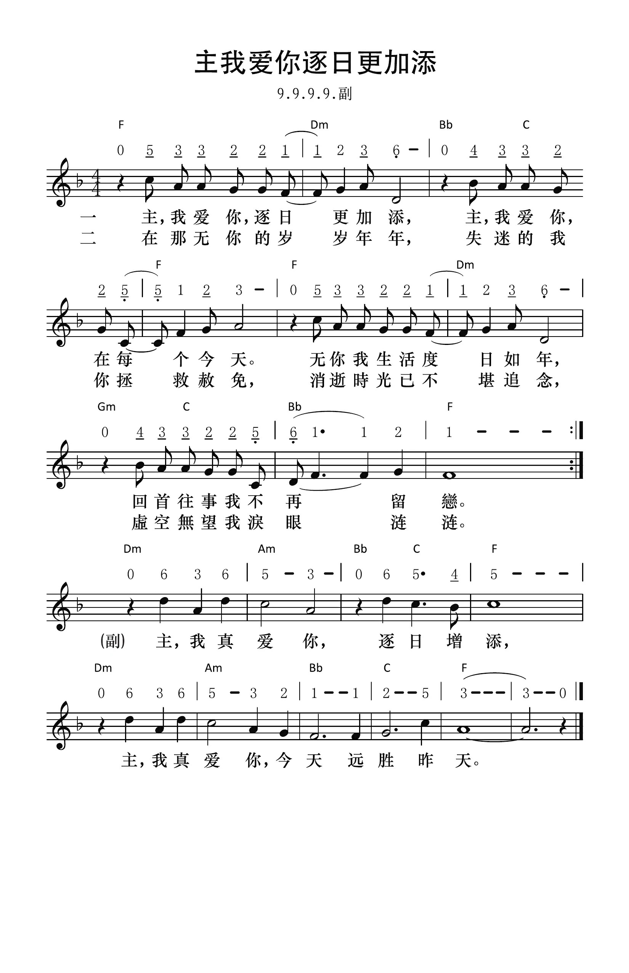

三 干渴常吞没我的心田，无尽追求，并未減半点，

世上事物我尝过万千，干渴不变，不满依旧现。

四 寻寻觅觅新事物不间，我所渴望原是你笑脸，

盲目追求无尽又无边，直至寻你这活泉甘甜。（接副歌）

五 主，你充满我全人心间，甜美丰盈洋溢我里面，

你是那灵做我的一切，你灵我灵联调不停歇。

六 感谢你进入我灵相佐，日日在我里扩展不辍，

主，你在我心安家漫过，你来充满我心每角落。（接副歌）

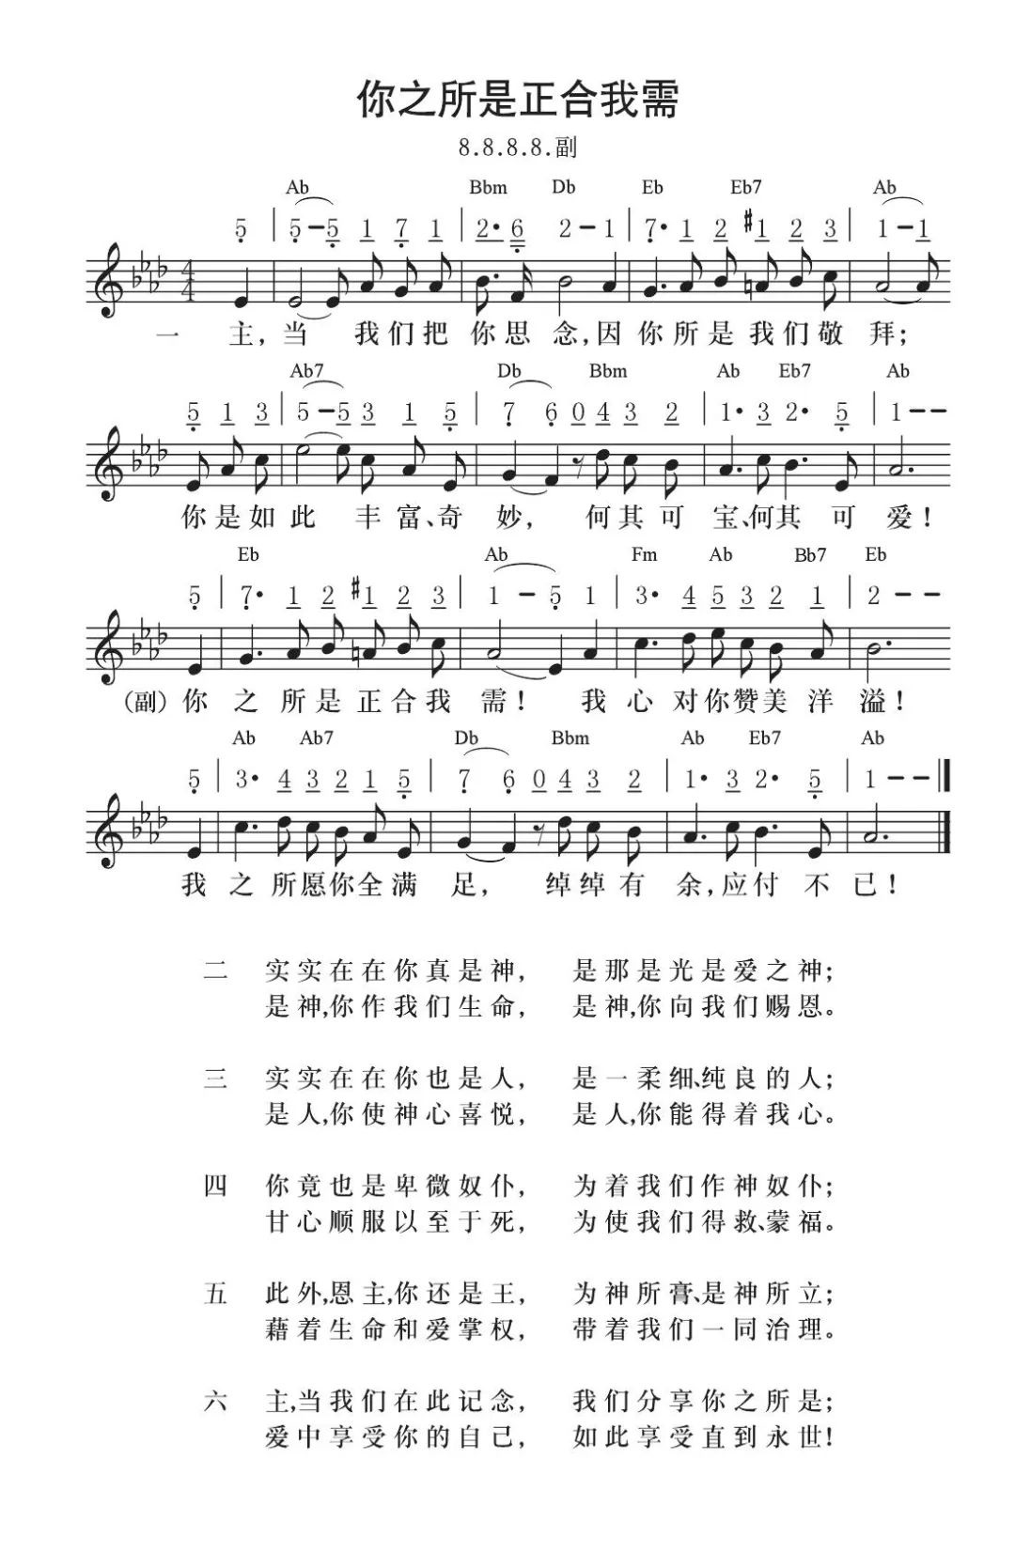

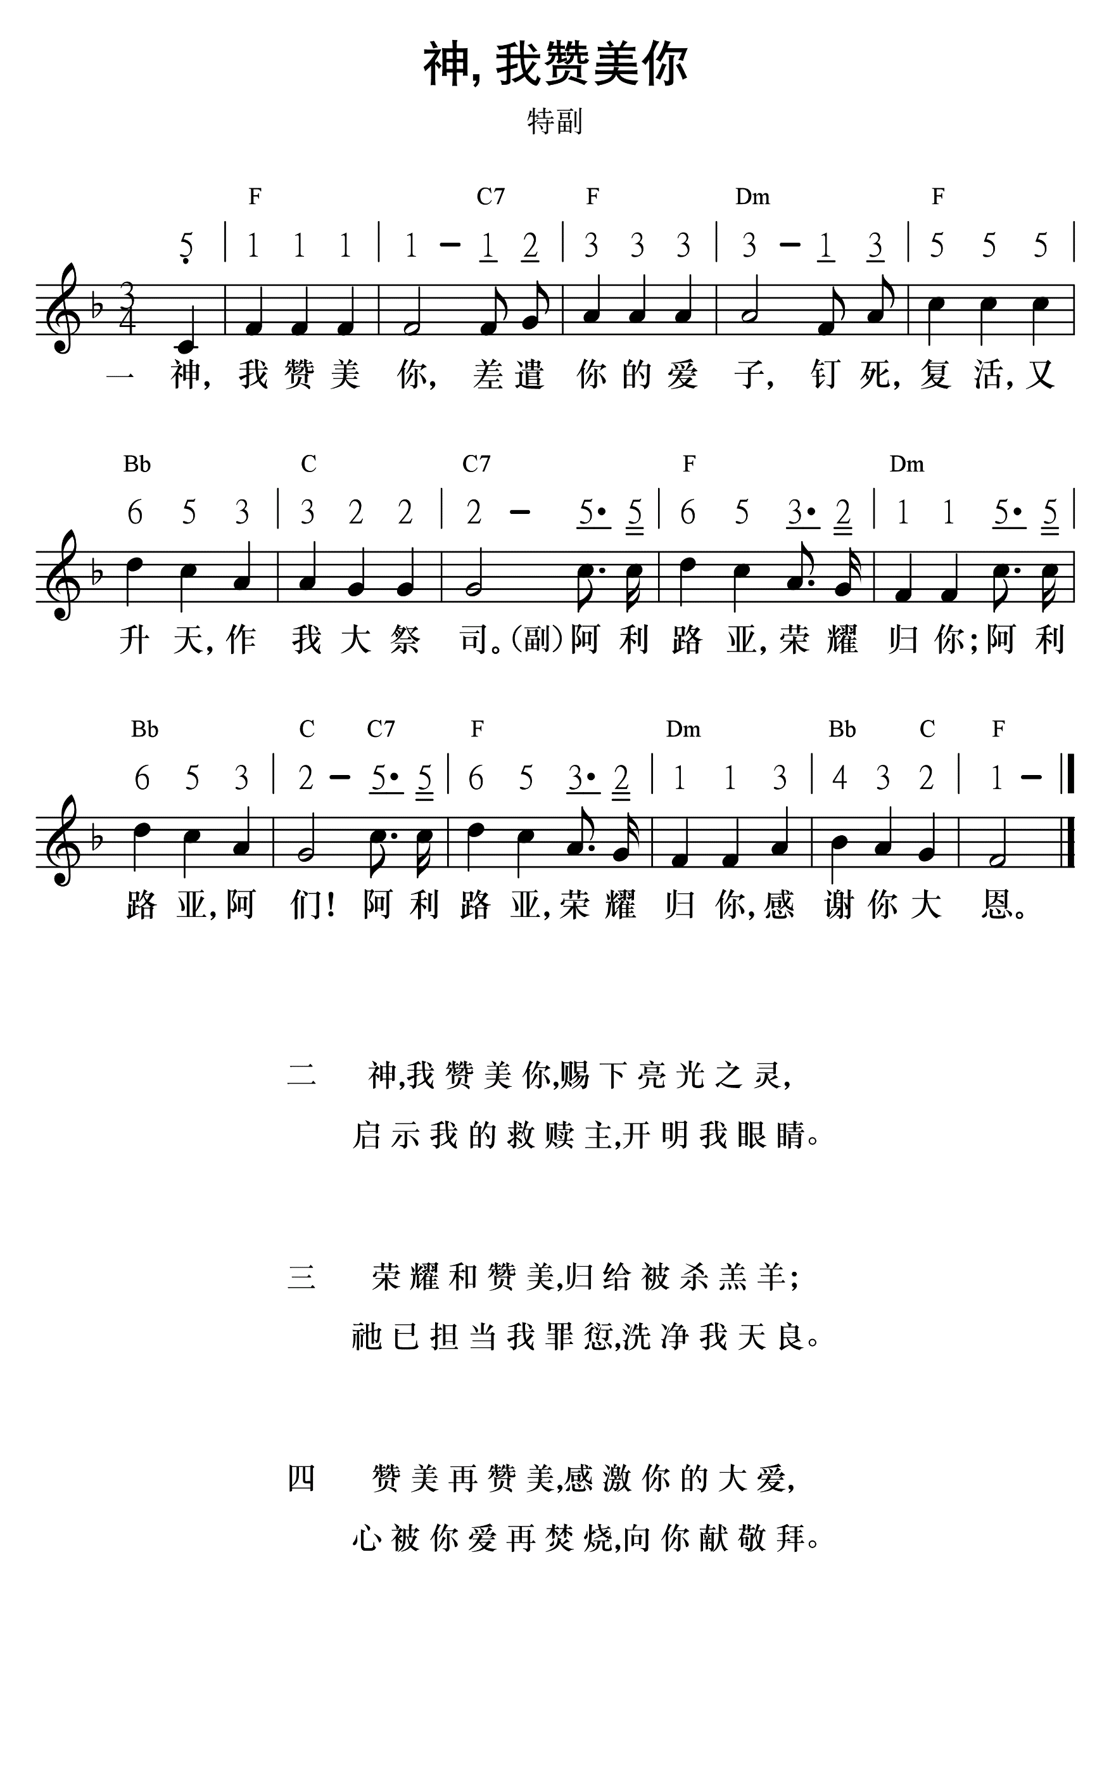

**擘 饼**

**壹 圣经根据**

**【林前10:16-17】我们所祝福的杯，岂不是同领基督的血吗？我们所擘开的饼，岂不是同领基督的身体吗？我们虽多，仍是一个饼、一个身体，因为我们都是分受这一个饼。**

**【林前11:23-30】我当日传给你们的，原是从主领受的，就是主耶稣被卖的那一夜，拿起饼来，祝谢了，就擘开，说：“这是我的身体，为你们舍的（“舍”有古卷作“擘开”）。你们应当如此行，为的是记念我。”饭后，也照样拿起杯来，说：“这杯是用我的血所立的新约。你们每逢喝的时候，要如此行，为的是记念我。”你们每逢吃这饼，喝这杯，是表明主的死，直等到他来。所以，无论何人不按理吃主的饼、喝主的杯，就是干犯主的身、主的血了。人应当自己省察，然后吃这饼、喝这杯。因为人吃喝，若不分辨是主的身体，就是吃喝自己的罪了。因此，在你们中间有好些软弱的与患病的，死的也不少（“死”原文作“睡”）。**

**背经：【林前11:26】你们每逢吃这饼，喝这杯，是表明主的死，直等到他来。**

**贰 真理信息**

**擘饼的意义**

擘饼虽是一件事，但有**两面的意义**：第一面是吃主的晚餐（林前十一20），为着记念主（林前十一25）；第二面是吃主的筵席（林前十21），为着与众圣徒的交通、合一（林前十16）。

**一、主的晚餐**：饼预表主的身体，为我们裂开；杯预表主的血，为我们流出，这血是立约的血。我们藉着吃主的饼、喝主的杯，表明主的死，为着记念祂，直等到祂来。这是说到我们和主的关系，重在我们对主的享受和在主里的满足。

**二、主的筵席**：饼预表我们在同一个身体里，杯预表我们有同一个生命。我们和众圣徒同领主的身体和主的血，藉以相交。这是说到我们和众圣徒的交通，重在我们和众圣徒之间的彼此享受。

**擘饼前要省察自己**

擘饼记念主，是神儿女的福分。但是，擘饼有一个配的问题，我们擘饼前要省察自己，不然就要受审判（林前十一27-30），以下几种情形是不能吃饼杯的：

**一、未受浸得救的**：一个未得救的人，他里面没有主的生命，既不能记念主，又不能表明主的死（林前十一25-26）。所以，最好是先受浸得救再擘饼；

**二、立场不是一的**：如果聚会擘饼的人分门别类、在宗派的立场上擘饼（林前十一18-19），就破坏了基督身体一的性质，就失去了擘饼的见证和意义；

**三、态度不敬虔的**：主的饼杯是神圣的表记，把主的晚餐当作平常的饭来吃、把擘饼当作平常的事来作（林前十一20-21），就失去了主晚餐的神圣特性；

**四、不赦免人的**：记念主也就是记念你自己如何得救，如何蒙赦免。当你想到你许多的罪主都赦免了，而你却和弟兄姊妹有争执，不赦免人（太十八32-35），你就不能记念主；

**五、犯罪尚未解决清楚的**：主是圣洁的（彼前一15）、主的饼是无酵的（出十二15）。故此，身体上犯淫乱、法律上犯法尚未解决清楚的不能擘饼。

所以，每次擘饼前的省察，就是提醒我们擘饼不可随便，要受浸得救、立场要对、要庄重敬虔、要赦免人、要对付罪，好叫我们配吃主的饼、喝主的杯。

**擘饼聚会分两段**

因着神的救恩有两段，因此擘饼聚会就自然也有两段：

一、**第一段——记念主**：救恩的第一段，乃是看见我是一个该受审判的罪人，但是主怜悯我，来到世上替我死，我因着接受主耶稣的血的缘故，我的罪得着了赦免。所以，擘饼聚会的第一段是我们到子面前记念主（林前十一25）。

二、**第二段——敬拜父**：我们得救了，我们得着了主耶稣，主耶稣就把我们带到神面前去，圣灵在我们里面叫我们称呼神作“阿爸，父”（罗八15）。我们在神面前蒙悦纳，这是救恩的第二段。所以，擘饼聚会的第二段是主耶稣这位长子，带着我们这班神的众子，到父神面前敬拜父（来二12）。

所以，每一次的擘饼聚会，最好有两段，先是在主的饼杯面前记念主，然后在擘完饼后敬拜父。这也是圣经中记载主耶稣带领门徒们实行的榜样（马太二十六26-30）。

**叁 应用操练**

1. 操练每周主日分别时间来参加擘饼聚会！
2. 操练每周擘饼前有省察，配吃喝主的饼杯！
3. 操练每周主日在擘饼聚会的两段大声开口向神唱诗祷告赞美！

**教会事务通报**

**一．红宝书更新了**

弟兄姊妹们，我们的红宝书，有很多东西已经被弟兄姊妹认领，购买，并添置在了我们的会所里。求主祝福弟兄姊妹的奉献，借着这些物品的使用，叫我们在教会的建造和福音的传扬上都能够更加有分。红宝书上更新了一些东西，特别是为着资金有限又很有心想要有份于会所物品的弟兄姊妹们，我们特别在第一页列出一些日常需用的消耗品，金额都会比较小，实在是盼望我们人人都能有份。

**二．会所的装修与使用**

感谢主，我们会所的装修大体上已经完毕，上周末我们第一次的Open House非常蒙主祝福，周六晚上大约有60位，主日上午大约40位圣徒参加，并且有多伦多各地的圣徒，蒙特利尔的圣徒，渥太华的圣徒，以及美国多地圣徒来参加。借着叶又仁弟兄的信息以及弟兄姊妹的陪谈，一共有3位弟兄受浸。特别Downtown的圣徒们，大约有20位，也通过Zoom连线参与了这次的福音聚会，并且也有一对夫妻受浸。

**三．关于会所的两点事情**

1. 装修以及采购置办的费用，已经远远超过了我们预计的1W加元，目前有很大部分是圣徒垫付，求主纪念。也盼望弟兄姊妹在爱心里向主有更多祷告和求问，在主所量给的度量里我们有更多财务的奉献。
2. 会所目前日常的运作主要分成三大部分，饭食，场地和卫生。为了更好的保持我们会所的整洁与舒适，我们有一些细则请三位负责弟兄和大家交通。

**三．暑期在美国的特会**

今年的5月15日-7月7日，在美国的克里夫兰会有为期两个月的朱弟兄的特会，盼望弟兄姊妹能够更多的圣别自己的时间前去参加，鼓励所有还无法入境美国的弟兄姊妹尽快申请美签，也鼓励所有的弟兄姊妹从现在起尽量圣别自己5月15日-7月7日这一段的时间。

**四．我们的网站**

我们的网站已经有了正式的域名：[www.torontochurchofgod.ca](http://www.torontochurchofgod.ca)，并且进行了大量的更新，新开的真理追求一栏，欢迎弟兄姊妹有时间一起来学习进入。

**【教会的各种聚会】**

1. 主日早擘饼聚会：每周日9:30am-13:30pm
2. 主日晚擘饼聚会：每周日18:00am-19:45pm
3. 周五福音聚会：每周五6pm-8pm
4. 周六福音聚会：每周六6pm-8pm

**【奉献方式】**

1. 现金和支票：请用信封的方式直接投放到奉献箱。

支票的抬头请写：The Church of God in Montreal

1. E-transfer：

Name请写：The Church of God in Montreal

Email地址请写：etransfer@fellowshipinmontreal.org

转帐时请备注from GTA，便于处理

1. 如果需要奉献收据，现金和支票请在信封上写上姓名。

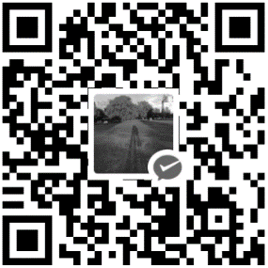（面向圣徒个人的奉献没有奉献收据。）

1. 人民币奉献可以用微信扫描右侧二维码

**【我们的网站】**



网站二维码

GTA馨香之气欢迎您！(网站已更新)

https://www.torontochurchofgod.ca